GUÍA DE PRÁCTICA N.º 13

EXPERIENCIA CURRICULAR: Sistemas Inteligentes
CICLO: VII
TURNO: Mañana/Tarde/Noche
SEMESTRE: 2026-1
SESIÓN N.º: 13
DOCENTE: Nombre del docente
LUGAR: Piura
AMBIENTE: Laboratorio de redes y nuevas tecnologías
INTEGRANTE/S: Joaquin Sebastian Vasquez Valverde

- TEMA: El Perceptrón multicapa Algoritmos de aprendizaje

- RESULTADO DE APRENDIZAJE:
Aplica los diferentes algoritmos relacionados en las redes neuronales artificiales y sistemas inteligentes
- OBJETIVO DE LA PRÁCTICA:
Aplicar la solución de casos mediante algoritmos de redes neuronales artificiales.
- FUNDAMENTO TEÓRICO SOBRE EL TEMA
Las redes neuronales artificiales son algoritmos de inteligencia artificial basados en deep learning que utilizan componentes como capas o nodos, pesos, función de activación y salida. Asimismo, exixten redes de tipo: simple, multicapa, recurrente y convolucional.

Redes neuronales convolucionales para la clasificación de componentes independientes de RS-fMRI
http://www.scielo.org.co/pdf/teclo/v24n50/2256-5337-teclo-24-50-97.pdfb

- METODOLOGÍA:
- Búsqueda de artículos científicos en revistas indizadas en las bases de datos bibliográficas Scopus, Web of Science – WoS.
- Organizar la información de manera sistemática.
- Elaborar un informe con su propuesta y logro del objetivo del tema.

- RECURSOS:
- Laboratorio de cómputo (computadora y proyector multimedia) con conexión a internet.
- Utilizar el App MyLoft para el acceso a los recursos digitales de biblioteca.
- Utilizar la plataforma Blackboard para acceder a la información de la experiencia curricular de Sistemas Inteligentes.
- Python. Google colab, simuladores, libres on line. (cloud)

- DESARROLLO DE ACTIVIDADES:
7.1.- Descripción
A continuación, el estudiante codifica y ejecuta ejemplos relacionados al tema en “Python”.
El trabajo es en cuatro (4) usuarios para complementar la información del tema. Sin embargo, casa estudiante usará una computadora para ejecutar de forma individual la instalación, configuración del software, que posteriormente debe ser comparada y analizada con los demás, integrantes del equipo.

7.2.- Proceso de trabajo de laboratorio

Construir un algoritmo del percetrón multicapa “AND”

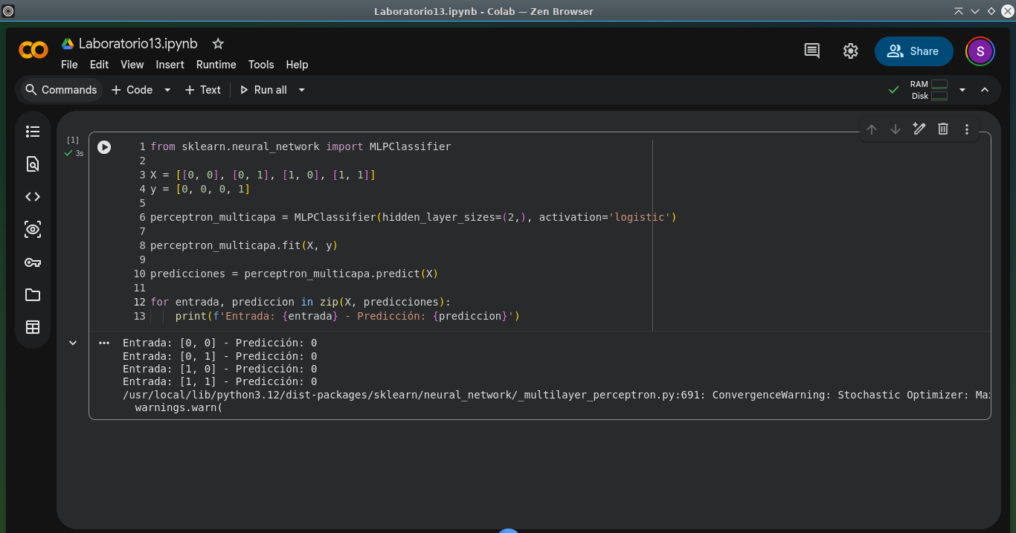

ALGORITMOS EJECUTADOS EN EL SIMULADOR WEB

Ejecutando simulador:
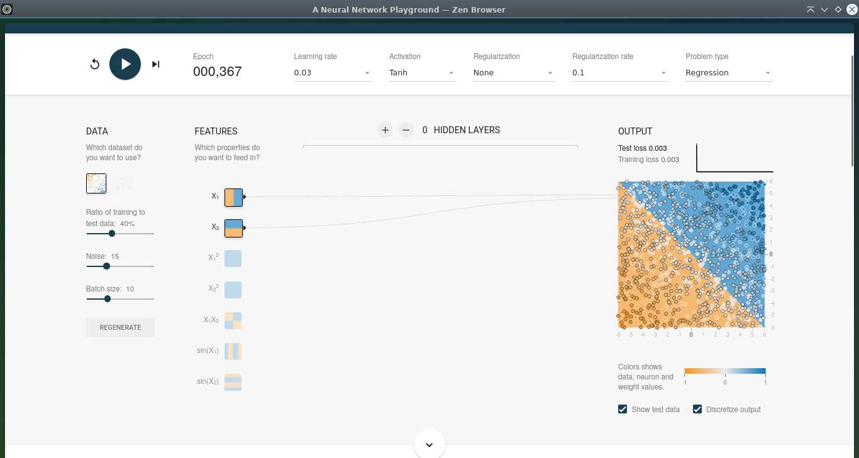

¿Que esta Sucediendo?

Se ejecuto la simulación durante 367 épocas teniendo un margen de error del 0.003 esto es debido a lo fácil que es separar las pruebas.

CASO:
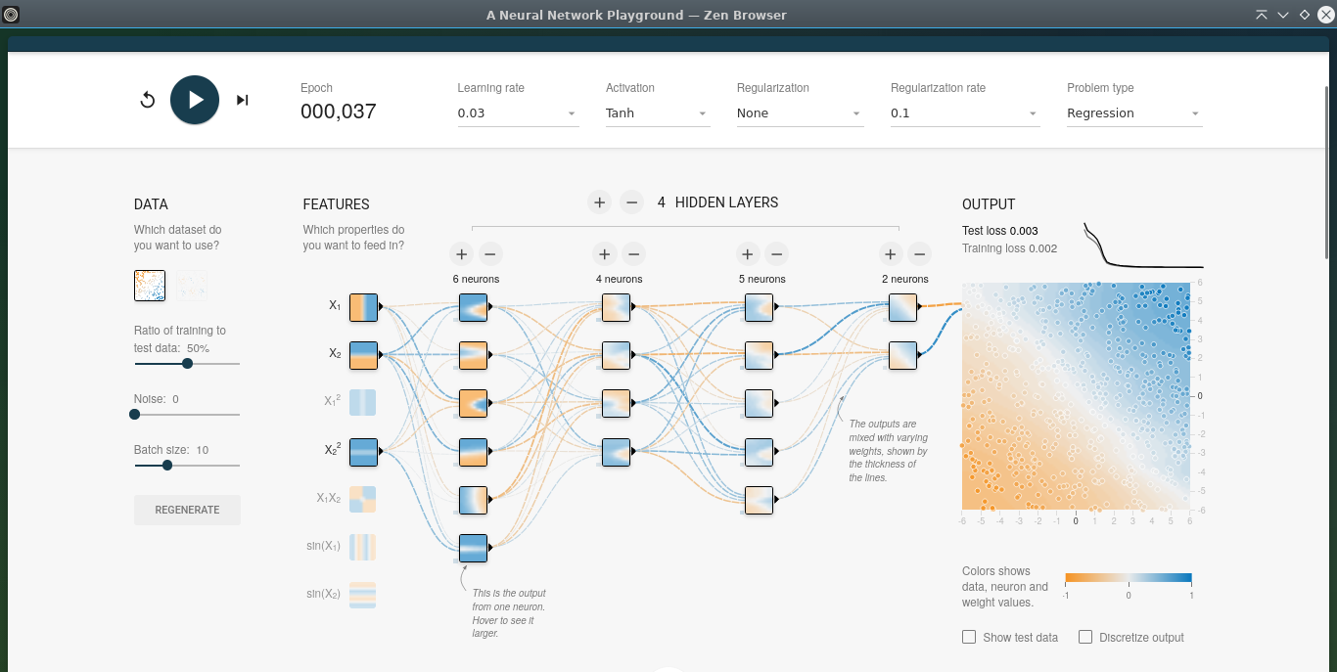
¿Que sucedió?
Decidí seguir con el mismo gráfico de separación lineal, reduje el ruido a cero. Inserte 4 capas con un montón de neuronas y active la característica polinomial, la simulación en tan solo 37 repeticiones logro obtener una perdida del 0.003. Esto sucedió así, porque decidí implementar un sistema mucho mas potente del que realmente se necesita, para así poder comprender la gran diferencia entre una red simple de una mas compleja.

Ingresar al siguiente link: otro simulador de redes neuronales artificiales

http://playground.tensorflow.org/#activation=tanh&batchSize=10&dataset=circle&regDataset=reg-plane&learningRate=0.03&regularizationRate=0.1&noise=15&networkShape=&seed=0.15441&showTestData=true&discretize=true&percTrainData=40&x=true&y=true&xTimesY=false&xSquared=false&ySquared=false&cosX=false&sinX=false&cosY=false&sinY=false&collectStats=false&problem=regression&initZero=false&hideText=false

7.3.- Plenaria – Retroalimentación
A continuación, el/la docente genera la retroalimentación y/o consolidación de la asimilación de aprendizajes del tema con los estudiantes.

Pregunta: ¿Cómo es el funcionamiento de una red neuronal multicapa artificial?
El funcionamiento de una red neuronal artificial multicapa se basa en el procesamiento de información a través de capas de neuronas interconectadas. Estas redes se componen de una capa de entrada, una o varias capas ocultas y una capa de salida.

Una red neuronal artificial multicapa procesa la información a través de capas de neuronas interconectadas. Cada neurona realiza cálculos ponderados y pasa la información a través de una función de activación. Durante el entrenamiento, los pesos de las conexiones se ajustan para minimizar el error. Una vez entrenada, la red puede realizar predicciones o clasificar nuevos datos.

Para complementar la parte práctica, puedes codificar y ejecutar en Python y otros simuladores.

Ejercicios de algoritmos basado en redes neuronales artificiales multicapa
Se sugiere ejecutar los ejercicios planteados Python y simuladores on line sobre el algoritmo basado en redes neuronales artificiales multicapa.

VIII. PROTOCOLO DE SEGURIDAD / NORMAS BÁSICAS PARA LA PRÁCTICA

- Tener en cuenta la guía sobre el protocolo de seguridad en el laboratorio
- https://www.ucv.edu.pe/wp-content/uploads/2020/01/MV1.4-ANEXO-2-PROTOCOLO-DE-SEGURIDAD-EN-LABORATORIO-DE-COMPUTO-Y-AFINES-DE-LA-UCV-2021.pdf

IX. BIBLIOGRAFÍA
- Lionel Brossi Tomás Dodds Ezequiel Passeron (2019). Inteligencia artificial y bienestar de las juventudes en América Latina. LOM Ediciones - 278 páginas. https://books.google.com.pe/books?id=xmXeDwAAQBAJ&lpg=PT1&dq=Lionel%20Brossi%20Tom%C3%A1s%20D odds%20Ezequiel%20Passeron%20(2019).%20Inteligencia%20ar
- ROUHIAINEN, Lasse. Inteligencia artificial. Madrid: Alienta Editorial, 2018. https://proassetspdlcom.cdnstatics2.com/usuaris/libros_contenido/arxius/40/39308_Inteligencia_artificial.pdf
- KELLEHER, John D. Deep learning. MIT press, 2019.
https://books.google.es/books?hl=es&lr=&id=b06qDwAAQBAJ&oi=fnd&pg=PP9&dq=deep+learning&ots=_pz_VLjSYP&sig=GUA8L9FCnPvnHuGEVLXekgD3b7g#v=onepage&q=deep%20learning&f=fals
- KELLEHER, John D. Deep learning. MIT press, 2019.
https://books.google.es/books?hl=es&lr=&id=b06qDwAAQBAJ&oi=fnd&pg=PP9&dq=deep+learning&ots=_pz_VLjSYP&sig=GUA8L9FCnPvnHuGEVLXekgD3b7g#v=onepage&q=deep%20learning&f=fals

